Проповеди в MP3 – диск №439

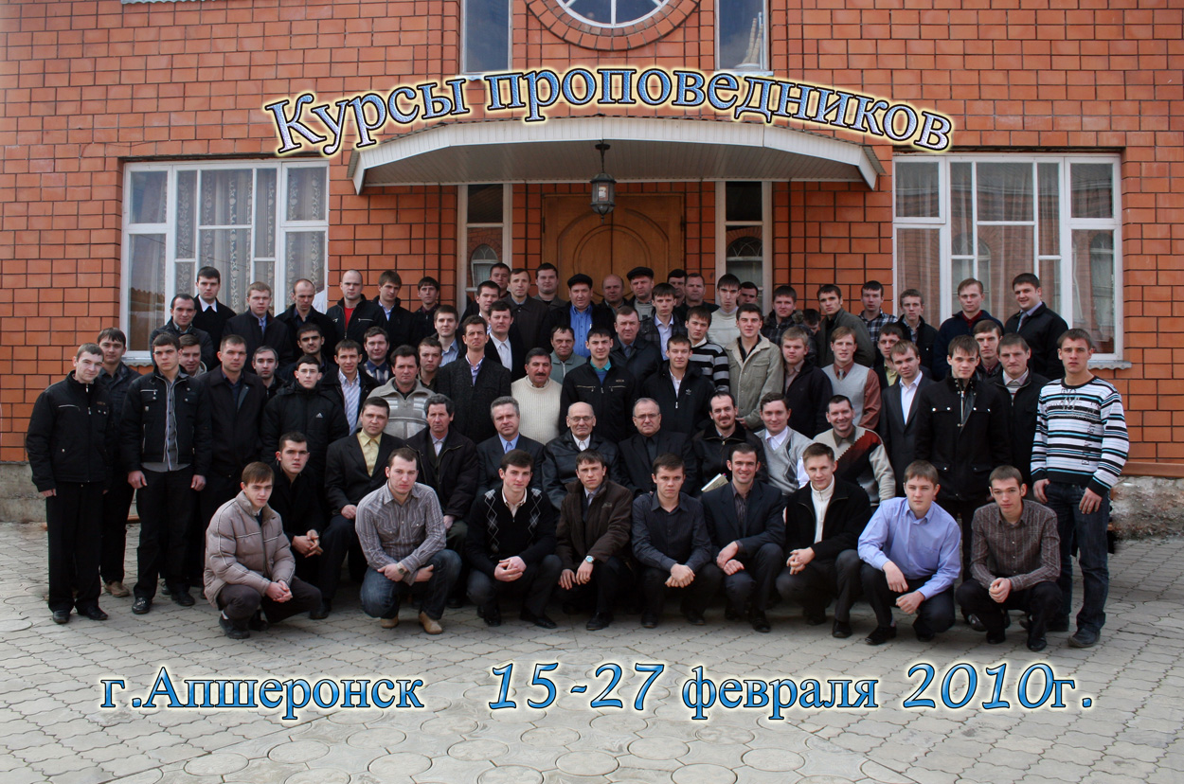

Библейские курсы 2010 г.

диск 2

[01-04] Гомилетика 2:48:49
[05-15] История 9:13:45

